Česká moderní literatura

Michal Ajvaz
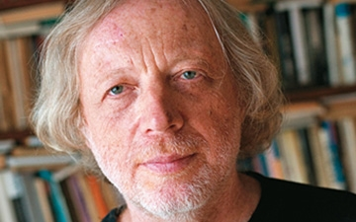

- vystudoval češtinu a estetiku na Filozofické fakultě Univerzity Karlovy
- do roku 1994 se živil různými dělnickými profesemi. Pracoval jako sálový dělník v obecním domě na Praze 4, noční hlídač parkoviště, poté jako domovník v hotelu v Krkonoších a čerpač vody u firmy Vodní zdroje.
- mezi lety pracoval 1996 až 1999 jako redaktor Literárních novin a od roku 2003 je zaměstnán v centru pro teoretická studia Akademie věd a Univerzity Karlovy. Do roku 1989 nenapsal žádnou knihu, ačkoliv říká, že psal v nepravidelných intervalech už od patnácti let. Svoji první knihu vydává tedy až v roce 1989 a je pojmenována Vražda v hotelu Intercontinental.
- v Ajvazově tvorbě vyskytuje mnoho symbolů – jako třeba symbol knihy, které po přečtení mizí text, symbolizující utíkající život ad.
- Ajvaz si uchoval svou hravost a mírnou roztomilost prozaické tvorby, čímž svá díla odlehčuje, přesto jejich vážnost udržuje na takové hranici, aby dávala smysl a působila ve své magičnosti a mýtičnosti přirozeně.

Bibliografie
- Vražda v hotelu Intercontinental (1989, Mladá fronta) – Název knihy napovídá detektivní motivy, když ale knihu otevřeme, nečekaně objevíme dlouhé a zajímavé básně. Je to krátká knížka a začíná se zde rýsovat Ajvazovo literární zaměření. Nacházíme zde fantaskní bytosti zasazené do pražských a středočeských reálií. Po Václavském náměstí běhá tygr a když obejdeme Malou Stranu dostaneme se do Nepálu. Ajvaz se ale v knize neomezuje na pouhé dráždění čtenářovy fantazie, ale do básní opatrně komponuje i vlastní filosofické názory.
Další z Ajvazových hlavních znaků, který najdeme i ve Vraždě v hotelu Intercontinental, je dokonalý vypravěčský um, kdy dokáže fantaskní bytosti do reálií zakomponovat tak, že čtenáři připadají jako cosi běžného až docela všedního.
- Návrat starého varana (1991, Mladá fronta) – Ajvaz zde znovu rozehrává svůj kolotoč obraznosti a krátké povídky, z kterých je kniha složena, spojuje znovu dohromady. Ajvaz ukazuje v knize obyčejné městské lidi v obyčejných situacích, které ale dělá neobyčejnými právě implantací jakéhosi mýtična. Vidí v těch nejobyčejnějších věcech nějaký hlubší a tajemný smysl a tento rozpracovává až do dokonalosti.
Ajvaz do svých knih ale mimo mýtičnost a reálnost vkládá také jistou dávku hry, vtipu, roztomilosti a celé to tak působí jaksi nadneseně. Ajvazovi hrdinové situacemi proplouvají, mnohdy je sami ani neprožívají, jenom přemýšlejí, co by se mohlo stát a nebo poslouchají zážitky druhých.
- Druhé Město (1993 Mladá fronta 2005 Petrov) – druhá prozaická kniha. První Ajvazova kniha s uceleným příběhem. Děj se odehrává v zasněžené zimní Praze v blíže neurčeném čase. Vypravěč (v celé knize zůstává nepojmenován) nachází v antikvariátě zvláštní knihu psanou neznámými znaky, vypůjčí si ji a rozhodne se ji prozkoumat. Vyjde najevo, že souběžně s Prahou existuje ještě jakési tajemné druhé město, které se rozkládá v okrajích našeho světa, v místech, která svými smysly a rozumem opomíjíme… V noci na Karlově mostě pobíhají losi, na filosofické fakultě probíhají podivné přednášky, na které se člověk musí dostavit s lasičkou, mezi zasněženými poli a po ulicích projíždí zelená tramvaj, která „požírá“ cestující a odváží je do druhého města…
Teprve potom si uvědomí, že není možné pochopit druhé město, že se může jen stát jeho součástí, že vnímáme jen to, co jsme zvyklí vnímat, a opomíjíme to, co jsme zvyklí opomíjet. Nehledáme nálady skryté v záhybech záclon a hudbu ve zvucích projíždějícího vlaku. Vypravěč za sebou zanechá knihu coby zprávu o hledání a odchází vstříc zelené tramvaji, aby do druhého města odešel jednou provždy.
Kniha byla oceněna nakladatelstvím Mladé fronty jako nejlepší česká kniha za rok 2003.
- Cesta na jih (2008, Druhé město, Brno)
- Lucemburská zahrada (2011, Druhé město, Brno) – novela

DRUHÉ MĚSTO 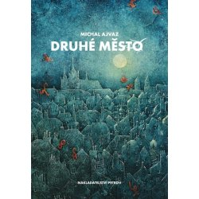
(1993)

Osamělý hrdina knihy narazí v antikvariátu na knížku psanou neznámým písmem a přinese si ji domů. Tím začíná dlouhé hledání neznámého města, z něhož kniha pochází a jež žije v podivné symbióze s Prahou, na jejích okrajích a na rubu známých prostorů. Vypravěč prochází Prahou za noci, kdy druhé město ožívá, setkává se s jeho obyvateli, svádí boje s jeho zvířaty, uniká před zbraněmi obránců druhého města, sleduje jeho slavnosti a debatuje s jeho kněžími. Přitom se stále snaží porozumět smyslu města, které se před ním rýsuje, a proniknout do jeho středu, který před ním uniká.

(…)
Stoupal jsem příkrými uličkami podél zadních traktů paláců, nespěchal jsem, nevěděl jsem, kudy se dám za příštím rohem. Přemýšlel jsem, jaké budu mít v druhém městě zaměstnání – budu zlatokopem v knižní džungli, mnichem v klášteře, který se nachází v podkroví libeňského činžáku, rybářem, který vyplouvá za úlovkem na temné vnitřní moře a vidí v dálce svítit večerní lampy pokojů? Dřív jsem se bláhově domníval, že je možné v druhém městě strávit dovolenou, vrátit se a napsat o svém pobytu knihu. Dobrá, zanechám tu tedy knihu o setkání a hranici. Mé příští knihy už budou psané písmem druhého města a vytištěné v nočních tiskárnách ukrývajících se za kabáty ve skříních. Možná se některá z mých knih objeví na polici antikvariátu, možná se někdo uchýlí jako já do prodejny před sněhovou vánicí nebo před deštěm, s údivem zahlédne jemnou ženskou ruku, která se z druhé strany vsune mezi svazky na polici, roztáhne mezi nimi mezeru a pak do ní vloží knihu: užaslý návštěvník knihu vytáhne a otevře, bude se dívat na stránky pokryté neznámými znaky, potom se skloní a nahlédne do tmavé skuliny, která zbyla mezi knihami na polici, uvidí světla mihotající se na černé hladině, ucítí pach kamenných chodeb.

Úkoly pro práci s textem v hodině:

1. Na základě úryvku se pokuste říct, co hrdinu do druhého města nejvíce přitahuje. Jak byste druhé město popsali? V čem se liší od reálného světa?

2. Kdo může být podle vašeho názoru zlatokop v knižní džungli?

3. Jak na vás působí poslední část úryvku? Pokuste se své pocity popsat a vysvětlit.

4. Existuje podle vás nějaká spojitost mezi mnichem v klášteře a podkrovím libeňského činžáku? Jaká?

5. Co může druhé město symbolizovat? Zamyslete se nad tím, proč si lidé vymýšlí příběhy o jiných světech a městech. Diskutujte.

NÁVRAT STARÉHO VARANA 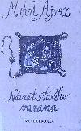
(1991)
Mám malého slona. Jednou se ke mně přidal ve Stromovce a od té doby je se mnou. Je vysoký necelý metr. Zpočátku jsem měl strach, co si s ním počnu, až vyroste, ale vypadá to, že už větší nebude. Je přítulný a hravý, ale jenom když jsme sami, ve společnosti se cítí nesvůj, mezi lidmi i zvířaty je vždy zaražený a stísněný, přešlapuje z nohy na nohu a dělá chobotem trhavé, neurotické pohyby. Je přecitlivělý a pro všechno nesmírně trpí; je přímo mistrem v utrpení - ne v nějakém bolestínském a hypochondrickém, jeho utrpení nezveličuje maličkosti, ale vnímá je jako kapky velkého oceánu neštěstí, jehož hlubiny se v každé ráně otvírají.
Když spolu jdeme po ulici, lidé se mi často smějí a volají na mne, že mám psa s chobotem. Připadá jim, chudákům, k smíchu, mít zvíře, které má chobot, i když je hezké a milé, a to jenom proto, že zvykem je mít psa, a ne slona. Kdyby bylo zvykem chovat slony, mohli by se potrhat smíchy, kdybych chodil na procházku s vlčákem, a pokřikovali by na něj, kde ztratil chobot. Lidé jsou často úžasní a dokáží se chovat neuvěřitelně obětavě, ale ti samí lidé nejsou s to být tolerantní vůči chobotu. Přitom je chobot výborná a praktická věc. Je mi z toho smutno, a slon cítí svůj chobot a celou svou existenci jako ničím nesmazatelné provinění.
Rád se mnou chodí na výlety, já jdu s mapou v ruce vepředu po lesní cestě nebo po pěšině mezi poli, slon dupe za mnou a oba máme na zádech batoh. Šli jsme na Karlštejn a cestou jsme se stavěli ve Vonoklasech v hospodě. Objednal jsem pro oba dršťkovou polévku. Sedl si způsobně na židli a pustil se do jídla tím způsobem, že vždycky strčil chobot do talíře, vsrkl trochu polévky a pak si ji vstříkl do pusy. Nedalo se zabránit tomu, aby srkání bylo slyšet, a hosté - byli to chataři, s pupky natřásajícími se nad gumou tepláků - se tomu smáli a srkání slona z legrace napodobovali. Přestal jíst, ačkoliv měl velký hlad, svěsil chobot a seděl nešťastně nad polévkou. Opět jsem v jeho očích uviděl pocit nevyléčitelné viny a prosbu o odpuštění. Říkal jsem mu, aby si nikoho nevšímal a jedl dál. Za to, že jí nahlas, přece nemůže; kdyby měli ostatní hosté chobot, také by se jejich jídlo neobešlo bez hluku. Ale slon jenom tiše, nehnutě seděl a trpěl. Co jsem mohl dělat? Chtěl jsem ze solidarity také přestat jíst, ale uvědomil jsem si, že kdyby viděl, že jsem kvůli němu zůstal hladový, byl by ještě nešťastnější. Dojedl jsem tedy svou polévku a vyšli jsme ven, šli jsme tiše, třebaže předtím byl veselý, pobíhal kolem mne a strkal do mne z legrace hlavou. Když se objevil Karlštejn, na který se tolik těšil, viděl jsem, že se snaží předstírat radost jenom kvůli mně. V jeho očích byly slzy.
V tu chvíli jsem si toužebně přál, aby mi také narostl chobot. Při pohledu na neštěstí malého slona mi připadalo krajně nespravedlivé, že já sám si chodím spokojeně po světě bez chobotu. Viděl jsem také, že chobot mezi námi vytyčuje vzdálenost, kterou není možné překročit; přesto, že mě měl slon opravdu rád, působilo tu cosi, co jsem formuloval příslovím "kdo má chobot, tomu, kdo je bez chobotu, nevěří". Ale mé přání zůstalo nevyslyšené.

Úkoly pro práci s textem v hodině:
1. Co narušilo každodennost vypravěče?

2. Doložte grotesknost.

3. Naznačte fabulační schéma. Má text obvyklou gradaci v pointě?

4. Co mají společného texty Ajvazovy, Kratochvilovy a texty Jáchyma Topola?

Michal Ajvaz patří spolu s Jiřím Kratochvílem a Jáchymem Topolem mezi nejvýznamnější polistopadové autory, které spojuje postracionální interpretace světa a zdvojené vnímání reality.

Jáchym Topol
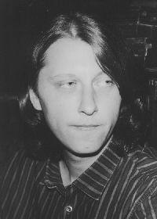

- Jáchym Topol se narodil 4. srpna 1962 v Praze jako syn básníka a dramatika Josefa Topola a Jiřiny Topolové, dcery spisovatele Karla Schulze.
- V roce 1981 složil maturitu. V letech 1981 – 1984 studoval na střední škole sociálně právní, kterou předčasně opustil.
- Do roku 1986 pracoval jako skladník, topič, nosič uhlí, poté do roku 1990 pobíral invalidní důchod. Od roku 1991 je spisovatelem z povolání, od roku 1996 studuje etnologii na FF UK.
- Přibližně od roku 1980 působil jako zpěvák a textař skupiny Psí vojáci (frontman skupiny byl jeho bratr Filip Topol), později skupiny Národní třída, jeho básně zhudebnila i Monika Načeva. Je představitelem undergroundu.
- Poslechněte si píseň Žiletky od kapely psí vojáci: http://www.youtube.com/watch?v=aUxfM2BLZmo

- Do roku 1993 byl šéfredaktorem časopisu Revolver Revue. Byl členem redakce týdeníku Respekt od jeho založení v roce 1990 do roku 2007.

- Žije v Praze se svou ženou (Barborou Topolovou-Mazáčovou) a dvěma dcerami (Marií a Josefínou).

SESTRA 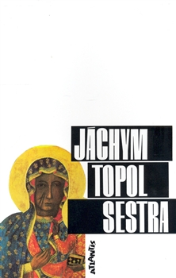

Prvotina mladého autora je osobitou výpovědí člena skupiny mladých narkomanů o životě v bývalém Československu na konci 80. a počátku 90. let 20. století. Mnohovrstevné vyprávění začíná útěky Němců přes Československo na západ, pokračuje listopadovou revolucí, dotýká se rasismu, kriminality, narkomanie a dalších společenských jevů, které přinesla překotná doba a které zasáhly především mládež. Vyprávění nemá souvislou linii, často jde o kupení dojmů a působivých obrazů se spoustou literárních citací. Kniha je velice sugestivní a je určena náročnému čtenáři.
Měl jsem sen, řekl jsem. Já měl dlouhej sen, pobratimové a bratři, a prosím vás teda o trpělivost. A prosím, abyste nezapomněli, že sem skromnej posel snu, sem jen nositel. (…) V tom snu jsme byli vysoko nahoře, jakoby na létajícím koberci. David seděl vepředu a dával pozor na mraky, Micka stál u kormidla, Bohler přemítal, Žralok se pokoušel napojit na ňáký telegrafický vlny a zjistit, kde sme, a já podupáváním zkoumal sílu větru. Vypadalo to na docela veselej výlet, akorát tam nebyla žádná Voda, ale stejně sme se bavili. Byl v tom nějakej pocit lehkosti, věděli sme, že sme v bezpečí v toku plynoucího času, kterej sme měli jakoby osedlanej. A najednou hele: ve vzduchu byla cedule, ňáká šipka se směrovkou. Tak sme tam vypálili a tam bylo napsáno OS – 5 km. Co by to takhle ve vzduchu nad světem a mimo svět a akorát v planoucím čase mohlo bejt? Podivovali sme se. Aha! Už to mám! Zařval chytrej Žralok, to je přece starý heslo pro OSADU! Tak tam pádlujem, bylo to jasný. Vzali sme ten směr a už se těšili na kámoše z Osady Havranů, celou tu apačskou bandu, starej Ludvík Havranpírko a pobratimové Kopčem s Veverčákem, co s nima teďko lověj! (…) A za chvíli další cedule! Je to dobrej stroj, nebeskej nehlučnej časovej motorák, přátelé, řval Micka a pak sme byli u cedule a tam bylo OSVĚ – 2 a ta cedule už byla lehce zašlá, asi zakouřená z táboráků, a my ječeli radostí, protože už bylo jasný, že to musí bejt OSVĚŽOVNA, jak napadlo důvtipnýho Bohlera, a tak sme dál letěli v tom přátelským čase a těšili se z toho nebeskýho putování a v dálce už sme zahlídli další ceduli, tak sme to namířili přímo k ní a tam byl velkej nápis, náčelníci a bratři moji, a na ňom stálo OSVĚTIM a už sme nemohli zpátky, i když jsme zoufale chtěli… (…) A tak jsme dopadli. A dopadli jsme lehce, eště jakobysme nadskopčili, tak byla ta půda lehká, bratři. A když jsme popadali zas z toho nadskoku, tak sme, drahý kamarádi, stáli některý po pás v popelu, jiný jen po kotníky, jak kdo spad. Byl to popel ze spálených lidí, bratři moji, ze Židů (zkráceno)

Úkoly pro práci s textem v hodině

1. Vlastními slovy se pokuste shrnout obsah snu, který v ukázce vypráví hlavní postava příběhu.

2. Hlavní postava je členem party. Najděte v ukázce doklady tohoto tvrzení.

3. Vysvětlete, co je archaismus, a vyhledejte ho v textu. Porovnejte s pojmem historismus.

4. Zjistěte, jaké postavení má v národním jazyce obecná čeština. Jedná se o spisovný, nebo nespisovný jazykový útvar? Vyhledejte v ukázce příklady jejího užití.

5. Autor v ukázce odkazuje na dvě díla Eduarda Štorcha. Zjistěte jejich názvy a v textu označte místa, podle kterých jste to poznali.

6. Na území kterého státu se nacházel koncentrační tábor Osvětim? Co na jeho místě leží dnes? V odborné literatuře vyhledejte další informace a zpracujte je do krátkého referátu. 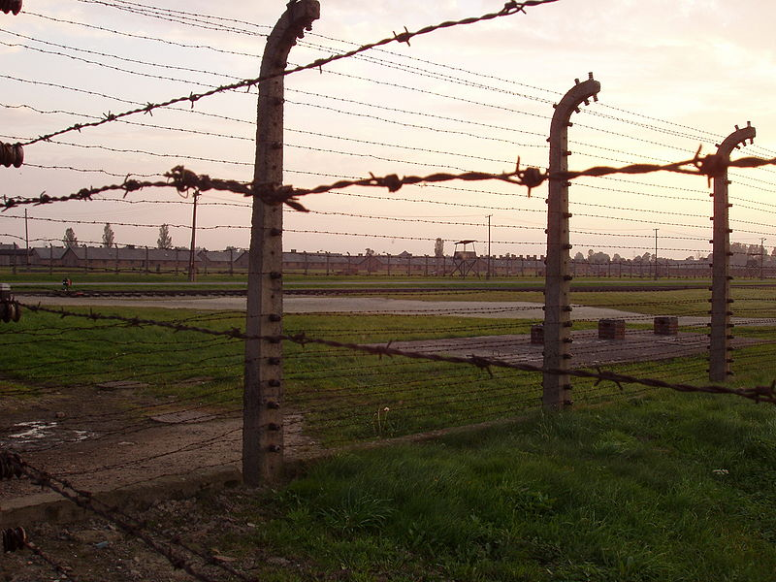

Původní koncentrační tábor Osvětim (Osvětim I.) byl založen roku 1940 v nehostinném bažinatém místě nedaleko historického města Osvětim. Základem se pro něj stala polská jezdecká kasárna. Hlavním důvodem vzniku ještě nebylo masové vyhlazování, ale potřeba uvěznění velkého počtu Poláků. Kapacita tohoto tábora byla asi 15-20 tisíc vězňů.
Roku 1941 začal být realizován plán tzv. „konečného řešení židovské otázky“, tedy plán vyvraždění židovské rasy jako takové. Za tímto účelem byl u 3km vzdálené vsi Březinka vybudován tábor Osvětim II. (Březinka=Birkenau). Jeho kapacita v roce 1944 dosáhla 90 tisíc vězňů.
Roku 1942 bylo zahájeno masové vyvražďování, běžící denně po tisících obětí. V táboře se nacházely 4 plynové komory s krematorii. Denně bylo možné zavraždit a spálit až 10 000 lidí. V táboře byli vražděni nejen Židé, ale prakticky všechny národnosti okupované Evropy. Tábor se stal místem působení neblaze proslulých lékařů SS, zejména Josefa Mengeleho. Tito lékaři prováděli pokusy na lidech a nově příchozí na rampě tábora rozdělovali na ty, kteří jsou určeni k okamžitému zabití, na ty, kteří jsou určeni k utýrání otrockou prací a zabití později a nakonec na ty (zejména děti), kteří se hodí na jejich pokusy.
V letech 1942-1944 bylo vybudováno dalších 40 podtáborů osvětimského komplexu. Nejvýznamnějším z nich byl tábor Osvětim III. - Buna, který byl zřízen ve spolupráci s podnikem IG Farbenindustrie AG. Tato firma vyráběla granulovaný plyn Cyklon B určený k použití v osvětimských plynových komorách.
Když se blížila Rudá armáda, odvezli nacisté většinu přeživších vězňů do jiných KT, plynové komory a krematoria vyhodili do vzduchu a snažili se zničit i písemné důkazy jejich vraždění. I tak ale zůstalo dost nezvratných důkazů o těchto zločinech proti lidskosti. KT Osvětim byl osvobozen Rudou armádou dne 27. ledna 1945, jež tímto zároveň dala svobodu 7 tisícům vězňů, kteří v táboře zůstali i po evakuaci jednotkami SS.

- Co je to skutečnost a co je kulisa? Jáchym Topol: O psaní
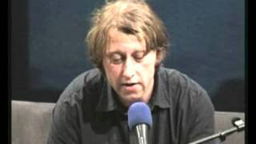
http://www.youtube.com/watch?v=a2pHItuVsX4

MILUJI TĚ K ZBLÁZNĚNÍ 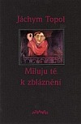

(1962)

Básnická sbírka, obsahuje cykly Náhodnejch 23, Vlhký básně a jiný příběhy, Krajina s Indiánama.

mý psaní bude nehezký (Náhodnejch 23)
zatimco mýho bratra zavřeli
potloukám se po hospodách
žvanim spim s holkama
a myslim si že píšu
zatimco se předák kmene sebevraždí
dřinou tý svý hlavy
nechodím nikam jen blbnu
s variací na 60tej verš o ničem
zatimco se moje drahá modlí v blázinci
rvu se na nádraží zkoušim balit kurvy
flákám se hulim startky sedim v kině
piju pivo a úplně tuhej dopisuju
pekelnou prózu
zatimco se mý přátelé ženěj
vodmodlívaj potraty a vomdlívaj
v šílenství a emigrujou
a zakládaj existenci
lítám jak běs z jednoho průšvihu
do druhýho a zpět
do průšvihu prvního
zatimco sem zavřenej zasebevražeděnej
zešílenej vožralej a mrtvej
vodpotratovanej a těhotnej a šťastnej
ta kniha bobtná a šklebí se
a straší mě a honí z kouta pokoje
do středu pokoje
křižovatka Anděl
se bude menovat Moskevská
a bude nehezká
mý psaní bude nehezký
sem ryba kus tlamy v lesku nebe
vody kus na háku

Úkoly pro práci s textem v hodině

1. V textu je narážka na jiný Topolův prozaický text. Na který?

2. Doložte verši totálně realistické záznamy skutečnosti a autorovy pocity.

3. Doložte, že Topolovy verše nejsou jen mechanickou negací dobové skutečnosti, že vytváří až apokalyptickou vizi světa.

POJMY:
Archaismus je označení pro zastaralý jazykový prvek. Může se jednat o zastaralý prvek fonetiky jazyka (například strakapúd místo strakapoud), o zastaralý gramatický tvar (například peku místo peču, -ti jako koncovka infinitivu, např. platiti, dýchati), o zastaralý prvek slovní zásoby(například šlojíř místo závoj), o zastaralý obrat (například nůž ten věru ostrý místo ten opravdu ostrý nůž).
Archaismus může v textu vyskytnout jako bezděčná součást vyjadřování pisatele nebo mluvčího (třeba jako prvek nářeční), nebo může být použit záměrně pro navození nálady minulé doby.

Historismy (slova historická) jsou slova, která označují zaniklou skutečnost. Historismy úzce souvisejí s archaismy, ale liší se od nich tím, že archaismy mohou označovat i skutečnost dosud existující, pro niž se ovšem v současnosti používá vhodnější výraz.
Historismy se vyskytují především mezi podstatnými a přídavnými jmény, méně mezi slovesy a dalšími slovními druhy. Nejrychleji zastarávají výrazy, označující válečnou techniku (halapartna, kyrysník), jídlo (calta – druh koláče), oděvy a obuv (postol – střevíc z lýka), mince (rýnský, grešle), míry a váhy (píď, versta) apod.
Historismy a archaismy relativně nejdéle přežívají v místních jménech (Postoloprty), v ustálených rčeních (nestojí za zlámanou grešli), příslovích a lidových písních.

